# 第二章检测卷



时间：45分钟　　满分：100分

|  |  |  |  |  |  |
| --- | --- | --- | --- | --- | --- |
| 题号 | 一 | 二 | 三 | 四 | 总分 |
| 得分 |  |  |  |  |  |

一、选择题(每题3分，共30分)

1．下列物质中，声音不能在其中传播的是(　　)

A．气体 B．液体 C．固体 D．真空

2．如图所示，将正在发出声音的音叉放入水中，能观察到音叉周围溅起许多水花。这说明(　　)

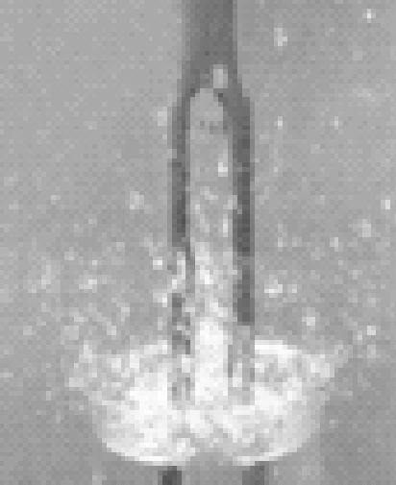

A．发出声音的音叉在振动

B．超声波具有能量

C．声音从空气传入水中响度会变大

D．声音从空气传入水中速度会变小

3．在欣赏音乐时，我们很容易分辨出笛子、二胡的声音，我们判断的依据是(　　)

A．音调不同 B．响度不同

C．音色不同 D．频率不同

4．关于声音产生和传播的说法正确的是(　　)

A．声音的传播快慢与温度无关

B．只要物体振动，我们就能听见声音

C．物体的振动一旦停止，发声也随之停止

D．声音在空气中传播最快

5．下列对声现象的描述，应用物理知识解释正确的是(　　)

A．“悦耳动听”说明声音的响度较大

B．“隔墙有耳”说明墙体可以传播声音

C．“闻其声而知其人”说明根据音调可以辨别出来人是谁

D．“大雪过后，万籁俱寂”说明大雪会使声音完全消失

6．人们常对一套音响设备评头论足，说它如何保真，音响高保真主要是指(　　)

A．音调和响度 B．响度和音色

C．音调和音色 D．音调、响度和音色

7．人能感受的声音频率有一定的范围，多数人能够听到的频率范围大约是20～20000Hz。大象进行交流时的“声音”是一种次声波，人类听不到大象的“声音”是因为(　　)

A．次声波的频率小于20Hz B．次声波无法传到人耳

C．次声波的频率大于20000Hz D．大象发出的声音太小

8．以下四种措施中：①马路旁的房子的窗户采用双层玻璃；②城市禁止机动车鸣喇叭；③马路两旁植树；④高架道路两侧设隔音板墙。对控制噪声污染有作用的是(　　)

A．①② B．②④

C．①②④ D．①②③④

9．如图所示，小刚在艺术节上用吉他弹奏优美的乐曲。对于吉他发出的声音，下列说法正确的是(　　)

A．乐曲的声音是通过空气传入人耳的

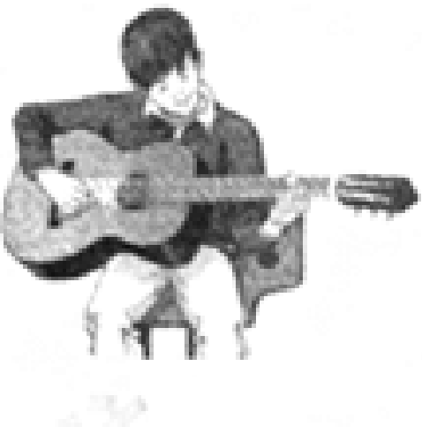

B．变换手指按压弦的位置可以改变声音的响度

C．用力拨动吉他弦可以提高声音的音调

D．拨动不同的吉他弦可以改变吉他的音色

10．如图所示，你认为不能够探究影响音调高低的实验是(　　)

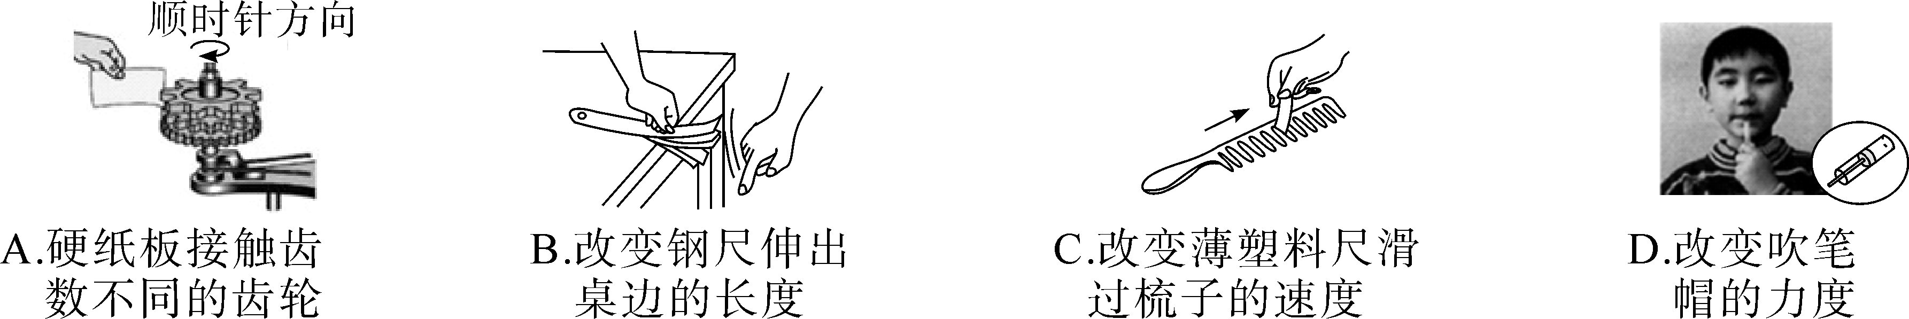

二、填空题(每空2分，共24分)

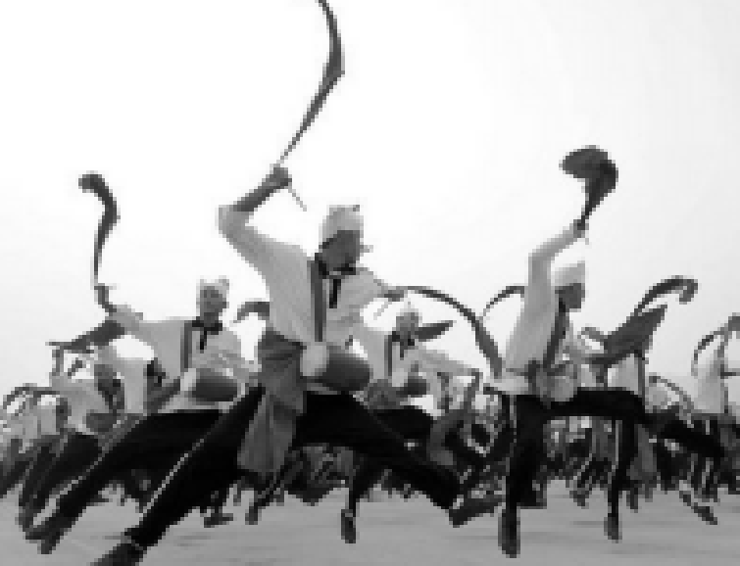

11．系好白毛巾、舞起红绸带、敲响红腰鼓……安塞腰鼓以其磅礴的气势、精湛的表现力令人陶醉，被称为天下第一鼓。如图所示，鼓声是由于鼓面________产生的，然后通过________传播到现场观众耳朵的。

12．清晨，逐渐变强的闹铃声吵醒了正在熟睡的小明，他把闹铃关掉，这是在________________(选填“人耳处”“传播过程中”或“声源处”)控制噪声。这里所说的逐渐变强，指的是声音特性中的________改变了。

13．熟悉的歌手或同学，你一听便知是谁，你是根据他(她)的声音的________来识别的。班里的一位男同学是个大嗓门，那是由于他声音的________大。

14．向远处呼喊，可用双手在嘴边做成喇叭状，目的是为了____________________，从而使听到的声音的________更大些。

15．爆炸声会使附近的门窗发出响声，强烈的爆炸声甚至可以将窗玻璃震碎，这说明声音能传递________，利用回声测量海水深度是利用声音来传递________的。

16．如图所示是几种声音的波形，其中音调相同的是____________，响度相同的是________。

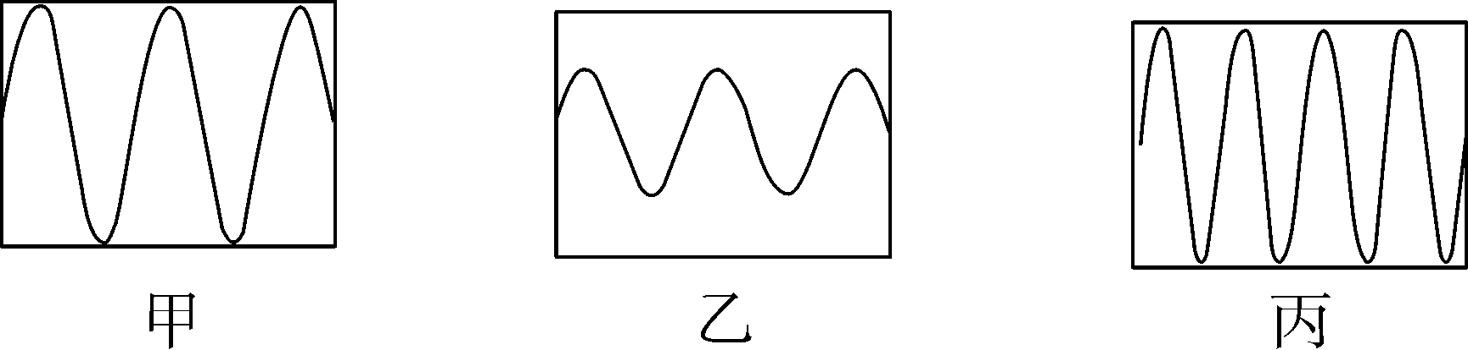

三、实验与探究题(共23分)

17．(4分)如图将正在发声的小电铃放在连通于抽气机的密闭玻璃罩内，则：

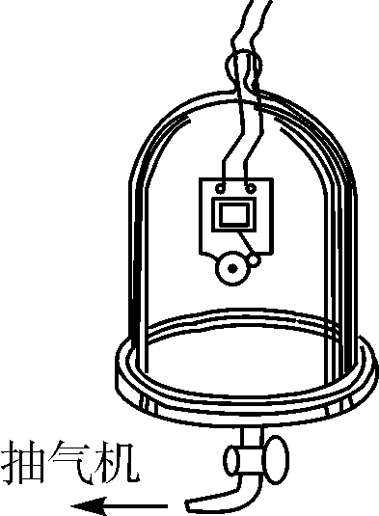

(1)在用抽气机把玻璃罩内的空气逐渐抽出的过程中，所听到的声音将会逐渐________。

(2)此实验现象说明声音的传播需要________。

18．(6分)如图所示，是探究声现象时常用的装置。

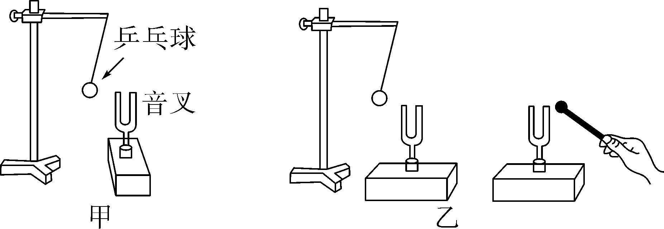

(1)甲图中所示的实验现象说明____________________________。

(2)乒乓球在实验中的作用是________________________。

(3)如图乙所示，敲击右边音叉，左边完全相同的音叉把泡沫塑料球弹起，这个实验现象说明__________________________________________。

19．(7分)晚上小吴在家中正欣赏着音响里传出的交响乐，忽然停电了，他将蜡烛点亮后放在音箱前面，过了一会儿，来电后交响乐又响了起来。小吴发现音箱前面的烛焰在摇曳，什么原因使得烛焰摇曳呢？

(1)通过仔细观察，烛焰没有受风的影响。进一步探究，发现蜡烛越靠近音箱，烛焰摇曳得越明显，由此可确定烛焰的摇曳是受________的影响所致，说明声音具有________。

(2)蜡烛越靠近音箱，烛焰摇曳得越明显，说明烛焰处声音的响度与______________________有关。

(3)固定放同一首曲子，固定蜡烛到音箱的距离不变，突然开大音量，烛焰摇曳得更明显，说明音量控制的是声音的________，这里采用的研究方法是______________。

20．(6分)探究声音的特性时，进行如下实验：

①先拨动张紧的细橡皮筋，再拨动张紧的粗橡皮筋，观察先后两次发声时橡皮筋振动快慢及声音的特点，记录如下表：

|  |  |  |  |  |
| --- | --- | --- | --- | --- |
| 序号 | 橡皮筋长短 | 橡皮筋粗细 | 振动快慢 | 声音 |
| 甲 | 相同 | 细 | 快 | 尖锐 |
| 乙 | 相同 | 粗 | 慢 | 低沉 |

②两次敲打音叉，观察音叉溅起的水花，第一次轻敲音叉，发现溅起的水花较小；第二次重敲音叉，发现溅起的水花较大，而且音叉两次发出的声音前者小些，后者大多了。

分析上述实验，回答下列问题：

(1)实验①主要研究声音的高低与发声物体振动的________有关，即振动的________越大，则________越高。

(2)实验②主要研究声音的强弱与发声体的________有关，即________越大，则________越大。

四、简答与计算题(共23分)

21．(7分)晚饭后，爸爸坐在客厅中收看新闻联播，影响了书房中小明的学习。请回答：

(1)客厅中电视机播放新闻联播的声音对爸爸来说____________噪声，对小明来说________噪声。(均选填“属于”或“不属于”)

(2)为减小电视声音对小明的影响，请你帮助小明写出三条具体的措施。

22．(8分)小明和小军想估测一段铁路长，但由于没有合适的直尺所以不能如愿以偿。学习了声学的知识后，他们想到了解决问题的方法。

(1)实验：小明在一段铁路的一端用锤子敲击一下铁轨，小军在这段铁路的另一端听到两次响声，记录两次响声的时间差为2s；

(2)查阅资料：小明和小军上网查阅了一些关于声速的数据，如下表：

|  |  |  |  |  |  |  |
| --- | --- | --- | --- | --- | --- | --- |
| 物质 | 空气 | 海水 | 大理石 | 铝 | 铁、钢 | 铜 |
| 声速/(m·s－1) | 340 | 1531 | 3810 | 5000 | 5200 | 3750 |

请帮他们计算出这段铁路的长度。(保留一位小数)

23．(8分)火车进入山洞隧道之前需要鸣笛示警，由于山崖对声的反射，司机鸣笛后可以听到回声，某列火车以288km/h的速度匀速前进，在进入正前方的山洞隧道口之前鸣笛，经过2s司机听到了回声，问司机听到回声时，火车离山洞隧道口多远？

### 第二章检测卷参考答案

1．D　2.A　3.C　4.C　5.B　6.C　7.A　8.D　9.A

10．D　点拨：A.硬纸板接触齿数不同的齿轮，振动的频率不同发出的声音的音调不同，不符合题意。B.改变钢尺伸出桌边的长度，振动的频率不同，发出的声音的音调不同，不符合题意。C.用塑料尺子在梳子齿上快慢不同地滑动时，梳子齿振动的频率不同，发出的声音的音调不同，不符合题意。D.改变吹笔帽的力度，振幅不同响度不同，研究响度跟振幅的关系，符合题意。故选D。

11．振动　空气　12.声源处　响度

13．音色　响度　14.减小声音的分散　响度

15．能量　信息　16.甲、乙　甲、丙

17．(1)变小　(2)介质

18．(1)发声的物体在振动

(2)放大音叉的振动

(3)声波能够在空气中传播(或声音具有能量)

19．(1)声音(1分)　能量(1分)

(2)距离发声体的远近(2分)

(3)响度(2分)　控制变量法(1分)

20．(1)频率　频率　音调

(2)振幅　振幅　响度

21．(1)不属于(2分)　属于(2分)

(2)①把电视机的音量开小些；

②把书房门关严实；

③让小明戴一个防噪声的耳罩。(3分)

22．解：设这段铁路的长度为*s*，则*t*1－*t*2＝Δ*t*(2分)，－＝Δ*t*(2分)，－＝2s(2分)，*s*≈727.6m(2分)。

23．解：设火车鸣笛时距山崖路程为*s*，则*s*声＋*s*车＝2*s*(2分)，*v*声*t*＋*v*车*t*＝2*s*(2分)，340m/s×2s＋80m/s×2s＝2*s*，*s*＝420m(1分)，又2s内火车前进80m/s×2s＝160m(2分)，所以听到回声时火车距山洞隧道口420m－160m＝260m(1分)。